Bevezetés a neurobiológiába
Grizner Gyula József (EJGOD5)

- Bevezetés
- Az emberi test szerkezeti elvei, felosztása és szerveződése
- a legalapvetőbb konstrukciós alapelv a kétoldali részarányosság
- kétoldali részarányosság alatt azt értjük, hogy a testet a középen áthaladó nyílirányú síkkal kettéválasztjuk
- páros szervek és - tagok megtartják, míg azok a szervek (pl.: szív), amelyek páratlan telepből fejlődtek ki, másodlagosan elveszítik ezen tulajdonságukat, maguk után vonva az őket behálózó érhálózat aszimmetriáját is
- a szervek párossága nem feltétlen jelent funkcionális egyenértékűséget (pl.: az emberek nagy részében a bal agyféltek domináns a jobb felett)
- az állatvilág másik fontos szerkezeti elve (a szelvényezettség) az emberre kevésbé jellemző, mert a másodlagos fejlődési folyamatok ennek legtöbb jelét elmossák (néhány helyen felismerhető marad, pl.: csigolyák, gerincvelői idegek, stb.)
- az emberi test négy főrészre osztható: törzs, nyak, fej és a végtagok
- ahhoz, hogy megfelelően tudjunk orientálódni az emberen, a következő síkokat, tengelyeket és irányokat vezetjük be:
- sagittalis sík: a testet megközelítőleg két egyforma részre osztja
- frontalis sík: ha oldalról tekintünk egy emberre, akkor ezzel a síkkal osztjuk fel a testét két, részarányosságot nem mutató részre
- transversalis sík: ezzel a síkkal választhatjuk el az ember felső- és alsótestét
- hossztengely: ahogy a neve is mutatja, a test hosszában fut végig a fentről lefelé, a fej felé eső irányt fejvégi iránynak, míg a másikat farokvégi iránynak nevezzük
- sagittalis tengely: a sagittalis sík tengelye, mely két fő irányt határoz meg: ezek a hasoldali- és hátoldali irányok
- haránttengely: a transversalis sík tengelye, mely a jobb- és baloldal irányait határozza meg
- a síkokat, tengelyeket és irányokat az alábbi kép foglalja össze:
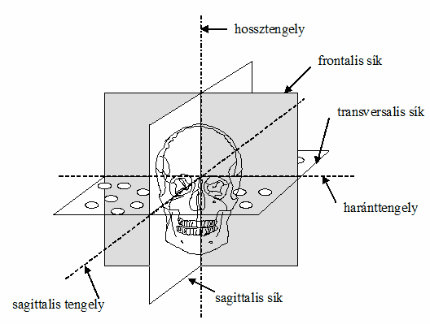
    - az emberi test szerkezeti szerveződése is követi az állatvilágból jól ismert elveket, miszerint alulról fölféle, hierarchikusan épül fel a következő módon: molekulák sejtalkotók sejtek szövetek szervek szervrendszerek szervezet (emberi test)
    - az emberi szervezetet nyolc szervrendszerre szokás osztani:
- Csontvázrendszer: ide tartoznak a csontok és az őket összekötő ízületek.
- Izomrendszer: az mozgás aktív részét végző harántcsíkolt -, a belső szervekben található simaizom -, illetve a szívverésért felelős szívizomszövetek tartoznak ide.
- Keringési rendszer: a szív, az érhálózat és a vér tartozik ide.
- Zsigeri rendszer: tagjai nagyon sokrétűek ahhoz, hogy egy rendszerről lehessen beszélni, mégis közösen emlegetik őket hasonló jellemzőik miatt. Cső alakú nyálkahártyával borított szervek és nagyobb mirigyek tartoznak ide.
- Idegrendszer: két fő részre osztható a központi -, illetve a perifériás idegrendszerre.
- Endokrin rendszer: olyan mirigyek tartoznak ide, amelyek belső elválasztásúak, azaz hormonjaikat a sejt közötti térbe, és ezáltal a véráramba jutatják.
- Érzékszervek
- Immun – és nyirokrendszer: a szervezet védelméért felelős szervek, sejtek és anyagok tartoznak ide.

- Az idegrendszer fejlődése a méhen belül
- a megtermékenyített petesejt (zigóta) a petevezetőbe kerül, ahol osztódni kezd, miközben a méh nyálkahártyája felé szállítódik
- a zigótából először kialakul a szedercsíra, majd a hólyagcsíra, amely beágyazódik a méh falába, és ott fejlődik tovább
- a beágyazódott hólyagcsírában megjelenik az embriócsomó, amelyben megkezdődik a sejtek differenciálódása
- először a csíra lemezek alakulnak ki: külső, belső, később pedig a középső is
- számunkra a külső csíralemez (ektoderma) az érdekes, ugyanis az idegrendszer sejtjeinek a nagy része innen differenciálódik
- az ektodermának két fontos része van: a bőrektoderma (innen fejlődnek ki a bőr hámsejtjei és függeléki, valamint az elemi szájöböl hámjai), és az idegektoderma (az idegrendszer sejttelepei differenciálódnak innen)
- az idegrendszer kialakulásának folyamatát neurulationak nevezzük
- az embrió fejlődésének harmadik hetében az ektodermán, a chordanyúlvány (fejnyúlvány) alatti végén, egy cipőkanál alakú, kiemelkedő terület különül el, amit velőlemeznek hívunk
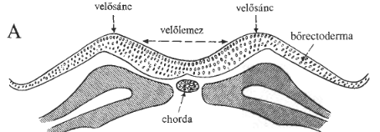
- a fejlődés további részében a velőlemez növekszik, és szélei felemelkedésével velőbarázdát képeznek, miközben a dúcléc sejtjei is differenciálódnak
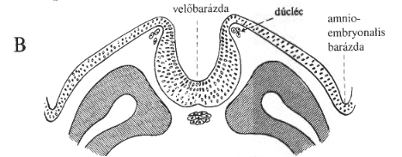
- a velősáncok magukkal húzzák a bőrektodermát, így az a képződő velőcső felett záródik, bár a két végén még rövid ideig nyitva marad
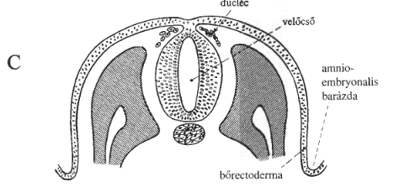
- a záródó velőcső a velőlemez alakja miatt a feji végen szélesebb (tágulatokat mutat), innen alakul ki az agyvelő, míg az egyenletesebb hátsó részéből a gerincvelő
- a velőcső anyagából fejlődnek ki a központi idegrendszer sejtjei, míg a perifériás idegrendszeré a dúclécből
- a differenciálódás alatt az kialakul még az idegektoderma harmadik része is: a placodlemez, mely szorosan körbeöleli a velőlemezt
- sajátossága, hogy sejtjei leválnak az ektodermáról, és a mélybe vándorolnak, ahol idegi– és hámszerveket alakítanak ki
- a fejlődés menete miatt nevezték el ezt az idegrendszer típust csőidegrendszernek
- Az idegrendszer felépítése, működési alapelve és általános bevezetése
- az állatvilág legtöbb egyedének speciális tulajdonsága, hogy képes a külvilágból információt felvenni, majd feldolgozni, és különböző szerveinek intézkedéseit összehangolni, hogy létfenntartása szempontjából előnyös választ tudjon adni a külső hatásra
- a külső információk (ingerek) felvételét az érzékszervek végzik, melyek specifikus receptorok nagyobb koncentrációi
- a receptorok képesek kémiai – vagy fizikai változásokat (ingereket) ingerületté alakítani
- a receptorok általánosságot nélkülöző modell szerint végzik a jelek erősítését vagy gyengítését (pl.: van olyan receptor, amelyet akár egy foton is működésbe hozhat, és erre képes nagyobb energiatartalommal rendelkező ingerületet generálni; míg sok receptornál az ingerület nagysága jelentéktelen a beérkező ingerhez képest)
- az információ feldolgozásának, és a válasz kidolgozásának feladatát az idegrendszer végzi
- az idegrendszer kezdeti fejlődésével már megismerkedtünk, de itt koránt sem ér véget a történet, SŐT igazán csak most kezdődik
- ahhoz, hogy megértsük a fejlődés további menetét, meg kell ismerkednünk bizonyos „szempontokkal”, ami alapján az idegrendszer sejtjei rendeződtek
- ezeket a „szempontokat” nevezzük filogenetikai tendenciáknak, és a következők tartoznak ide:
- A központok képzésére való törekvés (centralizáció). Ennek köszönhetően hamar elkülöníthető a központi- és a környéki idegrendszer.
- A második fontos szempont a szegmentáció, azaz mindkét típusú idegrendszerben szelvények alakulnak ki.
- Már az alacsonyabb szintű férgeknél is jól megfigyelhető, hogy az elülső testvég szelvényei nagyobbakká válnak (több szelvény összeolvadásával és az idegelemek felszaporodásával), és működési túlsúlyba is kerülnek a hátsó idegközpontokkal felett. Feltehetően az eredményezi ezt a folyamatot, hogy a legspecializáltabb érzékszervek a test feji végén találhatóak. Ezt a jelenséget cephalicus dominantiának nevezzük.
- A 3. jelenség tovább fokozása, hogy egy olyan működés, mely egy hátsó idegközponthoz kötött, teljesen áttevődik egy olyan idegközpontba, amely a testtengelyen előrébb helyezkedik el. Legjobban a gerinceseknél figyelhető meg ez a folyamat.
    - az idegrendszer szerkezeti felépítéséről eddig tudjuk, hogy két típusra különíthető el: központi- és környéki idegrendszerre
    - mielőtt belemennénk mindkét fajta idegrendszer mélyebb vizsgálatába, vezessünk be néhány definíciót, amelyek hasznosak lesznek a későbbiekben
    - az idegrendszerben alapvetően két fajta sejt található: az egyik az idegsejt (neuron), a másik pedig a gliasejt
    - az első kapcsolatot tart az idegrendszer többi neuronjával, nagyon sok fajtája ismert, amelyeknek nagyon sok féle feladata lehet
    - a neuronnak egyelőre két fontos része van számunkra: a sejttest, melybe a rövid nyúlványú dendritek vezetnek be, amelyek információt hoznak más idegsejtektől; és az hosszú nyúlványú axon, mely az idegsejt által továbbítani kívánt információt szállítja más neuronokhoz
    - a másik típusú gliasejt egyrészt az idegsejt axonjának védelmében vesz részt (rátekeredve kialakítja rajta a velőshüvelyt), másrészt pedig az információ továbbterjedésének gyorsításában van szerepe
    - az alábbi kép bemutatja nekünk mindkét sejttípust, de lesz még szó róluk a későbbiekben
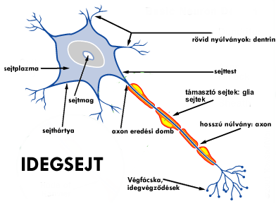
    - most hogy ismerjük az idegrendszer két fő sejttípusát, következhetnek a várva várt definíciók:
- idegrost: velőshüvelyes axon
- mag: az idegsejtek sejttesteinek csoportjai a központi idegrendszerben
- pálya: az idegrostok kötegei a központi idegrendszerben
- dúc: az idegsejtek sejttesteinek csoportjai a környéki idegrendszerben
- ideg: kötőszövettel elkülönített idegrostok a környéki idegrendszerben
- szinapszis: idegsejtnek idegsejttel kialakított működésbeli kapcsolata
    - sajnos még mindig nem állunk készen arra, hogy megismerkedjünk az idegrendszerrel
    - ehhez előtte meg kell ismernünk működési egységét, amelyet reflexívnek hívnak
    - a reflexív egy öt tagból álló lánc, melynek tagjai a következők:
- Az érző végkészülék (receptor), melynek feladata, hogy valamely fizikai vagy kémiai változás hatására ingerületi állapotot teremtsen. Néha előfordul, hogy a központi neuronok (lásd: 3. pont) közvetlenül érzékenyek. Ilyenkor nincs szükség afferens szárra (lásd: 2. pont) sem.
- A reflex afferens szára általában egy érző neuron, melynek egyik szára kifut a perifériára az érző végkészülékhez, míg másik ága be a központhoz (bevezető szár).
- Központi kapcsolókészülék, ahova a reflex bevezető szára érkezik, majd a kivezető szár (lásd: 4. pont) innen távozik. Általában több központi neuron (interneuron) alkotja, melyeknek feladata az átkapcsolás a magasabb szintű központok felé. Ott aztán összerendeződnek az információk, és kialakul a megfelelő válasz a mozgató rendszer számára.
- Az efferens szár, melyet egy bipoláris mozgató neuron alkot. Egyik szára a központtal van kapcsolatban (kivezető szár), míg a másik a végrehajtó szervvel.
- Mozgató idegvégződés, melyhez hozzá tartozik az általa beidegzett izom is. Effectornak is szokás hívni.
    - Az alábbi képen jól láthatók a reflexív részei:
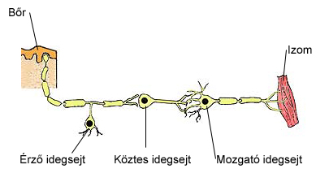

    - most már minden a rendelkezésünkre áll ahhoz, hogy jobban megismerjük az idegrendszert
    - központi idegrendszer:
- a központi idegrendszer tartalmazza az idegsejtek és a kapcsolókészülékek többségét, valamint a különböző idegközpontokat összekötő idegpályákat
- két fő része van: a gerincvelő és az agyvelő
- gerincvelő:
- a gerincoszlop csatornájában foglal helyet
- számos reflexnek átkapcsoló készüléke
- a reflexek között találhatóak vegetatív reflexek, melyek a zsigeri szervek legfőbb reflexei
- ezenkívül szomatikus reflexek is vannak, melyek két főtípusa az izom – és a bőr eredetű reflexek
- szelvényezett felépítésű, a csigolyák között 31 pár gerincvelői ideg ered (elkülönítünk nyaki, mellkasi, ágyéki és keresztcsonti szakaszokat)
- a gerincvelő másik fontos feladata, hogy kétoldali kapcsolatot biztosít az agyvelő és a környéki idegrendszer között
- a gerincvelő keresztmetszete alapján jól elkülöníthető két részre: a sejttesteket és a dendriteket tartalmazó belső szürkeállományra, és az idegrostokkal teli külső fehérállományra
- a szürkeállomány részei a szarvak, míg a fehérállományé a kötegek
- a gerincvelő részletes felépítését az alábbi ábra mutatja be:
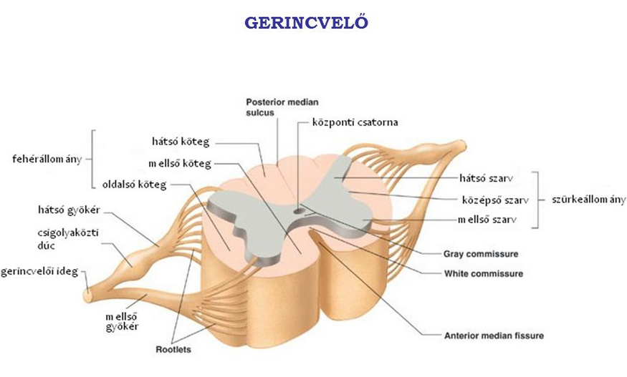

      - agyvelő:
- az egyedfejlődés kezdetén megjelenő agyhólyagból differenciálódik az elő-, közép- és az utóagy
- az előagyból alakul ki a nagyagy és a köztiagy, az utóagyból a nyúltagy, a híd és a kisagy, míg a középagy megmarad egy egységként
- a teljesen kifejlődött emberi agy a következő részekből áll: agytörzs (nyúltagy, híd, középagy), köztiagy (talamusz, hipotalamusz), kisagy és a hatalmas méretűre fejlődött nagyagy
- agytörzs:
- viszonylag kisméretű rész
- a fehér- és a szürkeállomány keveredik benne (pályákkal elválasztott magokat találunk benne) agytörzsi hálózatos állomány
- a hálózatos állomány nincs közvetlen kapcsolatban a pályákkal, de oldalágakon keresztül megkapja azok információtartalmát, és a saját parancsaival kiegészíti azokat
- emiatt a felépítés miatt az agytörzsnek fontos összerendező, koordináló szerepe van
        - köztiagy:
- két részből áll: a kisebb méretű hipotalamuszból, és a felette található talamuszból
- benne is keveredik a fehér- és a szürkeállomány
- a hipotalamusz magjai befolyásolják az állandó testhőmérsékletet, a magatartást, a táplálék- és vízfelvételt (mindezeket a nagyagy egyik neuronhálózatával közösen, hipotalamo-limbikus rendszer); az agyalapi miriggyel közösen (hipotalamo-hipofízis rendszer) pedig a hormonrendszer szabályozását végzik
- a talamusz magjai az érzőműködés fontos átkapcsoló központjai, de csatlakoznak a mozgatórendszerhez is
        - kisagy:
- az agy első olyan igazi része, ahol jól elkülöníthető a fehér- és a szürkeállomány, igaz itt a gerincvelővel ellentétben már az utóbbi a külső réteg, amit kéregnek nevezünk
- a kisagy a nagyagy nyakszirtlebenye alatt található
- jellemzően a magasabb agyrészek szürkeállománya réteges szerkezetű, ami igaz a kisagynál is, itt 3 réteg található
- érdekesség, hogy a fehérállományban is találhatók magvak (mély kisagyi magvak)
- a kisagy feladata a bonyolult, gyors mozgások beállítása
        - nagyagy:
- a nagyagy két féltekéből áll, amelyeket több, mint egymillió idegrost tömege köt össze (kérgestest)
- ahogy a kisagynál, itt is kívül helyezkedik el a szürkeállomány, amelyet agykéregnek hívunk, és a központi idegrendszer sejtjeinek több, mint 90%-át tartalmazza
- az agykéreg itt is több rétegű, szám szerint 6 rétegből áll
- a rétegek működési egysége a sejtoszlop, melyek 5000 sejtet tartalmaznak
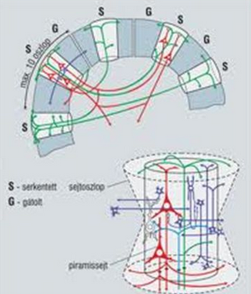
- a belső fehérállomány itt is tartalmaz magvakat (törzsmagvak)
- a nagyagy minden működés legfőbb központja és irányítója
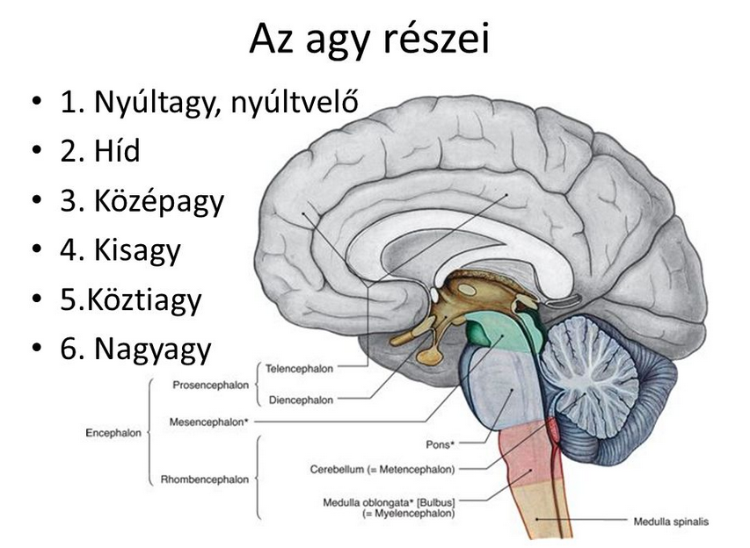
    - környéki idegrendszer:
      - tartalmazza az idegsejtek és a kapcsolókészülékek kisebb részét
      - az idegsejttestek a szimpatikus- és paraszimpatikus dúcokban és a zsigeri szervek falában helyezkednek el
      - ide tartozik a 31 pár gerincvelői- és a 12 pár agyideg is, amelyek összekötik a receptorokat a központi idegrendszerrel, és a központi idegrendszert a szervekkel
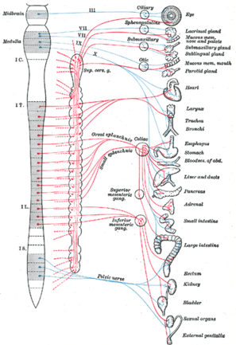
- A sejt felépítése, sejtalkotók és az állati szövetek
- A sejt és a sejtalkotók
    - a világon minden élőlény sejtes szerveződésű
    - sejt: az élővilág legkisebb önálló életre képes egysége
    - két fajta sejtes szerveződés jelent meg az evolúció során: az ősibb prokarióták, melyek elkülönített sejtmagot nem tartalmaznak; és a fejlettebb eukarióták, melyekben sejtmag és fejlett membránrendszer található
    - a prokarióta (1-5 µm) sejt mérete az eukariótáéhoz (0.5 µm – több cm) képest lényegesen kisebb
    - elektronmikroszkóppal megvizsgálva az eukarióta sejtet, kiderült, hogy több sejtalkotóból áll
    - sejtalkotók:
- sejthártya:
- szokás plazmamembránnak is hívni
- elhatárolja a sejtet a környezettől, ugyanakkor össze is köti vele (rajta keresztül zajlik az információ továbbterjedése)
- kettős foszfolipid réteg alkotja, amelyen/amelyben fehérjék és szénhidrátok találhatók, melyek specifikussá teszik a membránt
- a fenti struktúra a biológiai membrán, amelyekről fontos tudni, hogy nem merev képződmények
- a molekulák egymáshoz képest elmozdulásra képesek a gyenge kötőerők miatt
- citoplazma:
        - a sejt azon része, amely a sejtmag és a plazmamembrán között található
        - 80%-át víz alkotja (ezt a részt citoszolnak hívjuk), a citoplazma mégis kocsonyás állagú
        - ezt a benne található sejtszervecskéknek (organellumok: jellegzetes feladat elvégzésére specializálódott képződmények), és a belső, kiterjedt fehérjehálózatának (sejtváz) köszönheti
      - sejtváz:
- olyan fehérjék, amelyek biztosítják a sejtek alakját, a sejten belüli elmozdulásokban és magának a sejtnek a mozgásában játszanak szerepet
- mikrotubulusok: 24 nm átmérőjű fehérjék, melyek legtöbbször a sejtközpontokból indulnak a sejtosztódás folyamán, ahol ők alkotják az orsófonalakat; részt vesznek a dendritek és az axonok kialakításában
- mikrofilamentumok: aktin monomerekből felépülő fehérjék, melyek a sejt mozgásának és alakváltozásának fontos résztvevői (pl.: izom összehúzódás, citoplazma-áramlás, sejtek szétválása a sejtosztódás végén, sejtalak stabilizálása)
- intermedier filamentumok: olyan fehérjék, melyek stabilizálják a sejt struktúráját, rugalmasságot biztosítanak, ugyanakkor ellenállnak a külső hatásoknak; ide tartoznak azok a fehérjék, amelyek a sejtmaghártyához belülről kapcsolódva rögzítik a sejtmagot
      - endoplazmatikus retikulum:
- csövek és ellaposodott zsákok hálózata
- határoló membránja a külső maghártyával folyamatos
- egyik részét durva endoplazmatikus retikulumnak (rough ER) hívják, mert felszínén riboszómák találhatók
- olyan fehérjék képződnek itt, amelyek vagy a membránba épülnek be, vagy a sejten kívülre szállítódnak
- a másik része a sima endoplazmatikus retikulum (smooth ER), amely folyamatos a RER-rel
- itt módosulhat sok fehérje, mely a RER-en képződik
      - Golgi-készülék:
- membrán-határolt hólyagocskából álló sejtszervecske
- „cisz-felszíne” az ER-hez közeli, és az onnan, vezikulába csomagolt fehérjéket veszi át
- a túlsó, „transz-felszíne” elosztóállomás, az innen leváló vezikulák a fehérjéket a megfelelő helyre jutattják
      - lizoszóma:
- a Golgi-készülékből származó, 1-3 µm átmérőjű, erősen savas béltartalmú sejtszervecskék, melyeket egy membrán réteg vesz körül
- az előbbi definíció az egyik módja az elsődleges lizoszóma keletkezésének
- a másik, hogy a pusztulásra ítélt sejtösszetevőt az ER membránrészlete veszi körbe
- az elsődleges lizoszóma még emésztőenzimet nem tartalmaz
- ha egyesül egy másik vezikulummal egyesül, amely enzimet tartalmaz, akkor kialakul a másodlagos lizoszóma, amelyben a tényleges emésztés történik
- az emésztés során felhasználatlan anyagok maradnak csak a hólyagban, így alakul ki a harmadlagos lizoszóma, amely exocitózissal a setjhártyán keresztül a sejten kívüli térbe kerül
      - prexiszóma:
- a sejten belüli kémiai reakciók során kapott mérgező anyagokat bontják
- szintén egy membrán veszi körül őket
      - endoszóma:
- a sejthártyából lefűződő vezikulák, amelyek a sejtbe endocitózissal bekerülő anyagokat veszik körül
- mitokondrium:
- 2-8 µm nagyságú energiatermelő sejtszervecske
- önálló kettős membránrendszerük van
- saját DNS-sel rendelkezik
- a testen belüli ATP nagy részét a mitokondriumok termelik
- endoszimbionta eredetű
- plasztiszok:
- 3-5 µm méretű, növényekben található sejtszervecske
- kettős membránrendszerrel rendelkeznek
- fotoszintézis bennük történik
- sejtmag:
- 5-10 µm átmérőjű
- örökítő anyag itt tárolódik, RNS-szintézisének helye
- a sejtmaghártya választja el a citoplazmától
- a kettő között az összeköttetést a sejtmagpórus-komplexek biztosítják
- benne található a maganyag, amelynek két fő része van: a magnedv és a kromatinállomány
- két/három sejtmagvacska is található benne, az örökítő anyag azon szakaszán alakulnak ki, amely az rRNS képződéséért felelős
- Állati szövetek
- szövet: hasonló alakú és működésű sejtek csoportja + sejtek közötti állomány
- állati szervezetekben négy alapszövetet különböztetünk meg (nekünk igazán most az idegszövet a fontos, de a másik hárommal sem árt tisztában lenni)
- az állati szövetek a következők:
- hámszövet:
- sejtjeik szorosan illeszkednek egymáshoz
- erek nem találhatók bennük (alaphártyán keresztül táplálódnak diffúzióval)
- külső vagy belső felszínen vannak
- érzőidegek találhatók a hámszövetekben
- mindhárom csíralemezből kialakulhatnak
- feladatuk szerint szokás őket csoportosítani:
- fedőhámok:
- feladatuk: védelem
- őket kétféle módon lehet csoportosítani alak és a rétegek száma szerint
- alak szerint lehetnek:
- laphámok
- köbhámok
- hengerhámok
            - rétegek száma szerint lehetnek:
- egyrétegű hámok
- többrétegű hámok
            - a fedőhámok ezenkívül lehetnek még elszarusodóak vagy el nem szarusodóak
- mirigyhámok:
- feladatuk: váladék termelés
- mirigyek részei
- a mirigyek lehetnek külső– (külső vagy belső felszínre ürít) vagy belső elválasztású mirigyek (vérbe vagy a testfolyadékba ürít)
- felszívóhámok:
- feladatuk: oldott anyagok felszívása
- jellegzetes képviselőjük a mikrobolyhos hengerhám
- érzékhámok:
- feladatuk: inger ingerületté alakítása
- érzékszervekben található
- kötő- és támasztószövetek:
- fontos jellemzőjük, hogy itt a sejtek nem alkotnak egybefüggő réteget
- emiatt jelentős a sejtközötti állományuk (sejtek termelik), mely az alapállományból és a rostokból (fehérjék) áll
- feladatukat legjobban nevük foglalja össze
- a sejtközötti állomány azért is szükséges, mert nagyobb szervezetben olyan mechanikai hatások vannak, amelyet a sejtek maguk nem tudnának elviselni, ezért ők itt csak közvetve vesznek részt a funkciók ellátásában
- középső csíralemezből fejlődnek ki
- kötőszövetek:
- laza rostos kötőszövet:
- üregkitöltő szerepű kötőszövet
- elsődlegesen kollagént tartalmaz
- rugalmas rostos kötőszövet:
- elasztin tartalmú, tágulásra képes kötőszövet
- megtalálható a tüdőben, erek falában és a hangszálakban
- tömött rostos kötőszövet:
- szorosan egymásmellé rendeződött, párhuzamosan lefutó kollagén rostok alkotják
- fő funkcionális eleme az inaknak és szalagoknak, melyek az izmokat a csontokhoz kapcsolják
- zsírszövet:
- viszonylag kevés sejtközötti állományt tartalmazó kötőszövet
- legnagyobb részt a kör alakú zsírsejtek alkotják
- feladatukhoz tartozik a mechanikai védelem, a hőszigetelés, energiaraktározás és a zsírban oldódó vitaminok tárolása
- vér:
- a sejtközötti állomány a vérplazma (víz, fehérjék, glükóz, véralvadási faktorok, ásványi anyagok, CO2) mely a teljes vérmennyiség 55%-át teszi ki
- sejtes elemei a következők: vörösvértestek, fehérvérsejtek és a vérlemezkék
- fő feladatai az oxigén, CO2, oldott tápanyagok és a víz szállítása, de részt vesz a hormonok szállításában és az immunreakciókban is
        - támasztószövetek:
- porcszövet:
  - közepesen szilárd, rugalmas állományú szövet
  - benne a sejtek kettesével vagy kisebb csoportokban találhatók
  - három fajtája van: üvegporc (légcső, hörgők), kollagénrostos porc (csigolyák közötti porckorongok), elasztikus porc (fülkagyló)

- csontszövet:
- szervetlen- és szerves állományból felépülő erős támasztószövet
- szervetlen állománya (65%) szilárdságot biztosít, mézsók alkotják
- szerves állománya rugalmasságot biztosít
- szerves állománya két részre bontható: sejtekre (erek körül koncentrikus körökben helyezkednek el, egymással kapcsolódnak a körön belüli és a körök közötti nyúlványaikkal pókhálószerűen) és rostokra (körök között helyezkednek el, bennük találhatók a szervetlen állomány mézsói)
- izomszövetek:
        - összehúzódásra képes sejtek (vagy ha több sejt összeáll, akkor rostok)
        - az összehúzódás két fehérje, az aktin és a miozin kölcsönhatásának az eredménye, melyek a sejtekben találhatók
        - középső csíralemezből fejlődnek ki
        - három típusuk van:
- harántcsíkolt izomszövet:
- nagy erő kifejtésére képes, ámbár fáradékony izomszövet
- akaratosan tudjuk működtetni
- vázizmot alkotja
- sima izomszövet:
- kisebb erőt tud kifejteni, de nem fáradékony
- akartunktól függetlenül működik
- belső szervek izomzatát alkotja
- szívizomszövet:
- nagy erő kifejtésére képes, nem fáradékony, akaratunktól független izomszövet
- ötvözi a másik két szövet előnyös tulajdonságait
- ahogy neve is mutatja, a szív izomzatát alkotja
- Idegszövet, idegrostok
    - mint azt már tudjuk, az idegszövet kétféle sejttípusból épül fel: neuron (idegsejt) és a gliasejt (támasztósejt)
    - a kétfajta sejt kapcsolata harmonikus és egymásra utalt
    - az állatvilágban az ingerlékenység és az ingerületvezetés képessége minden sejtben megtalálható, de az idegszövet neuronalis elemei ezt újra fokra fejlesztették
    - ennek érdekében a sejtes elemek egy része hosszan elnyúlt, és bonyolultan elágazó nyúlványú neuronokká alakult
    - az idegrendszer neuronjai egymással kapcsolódva bonyolult neurális hálózatokat hoznak létre
    - e hálózatok segítségével az idegszövet képes a külvilágból vagy a sejtekből beérkező információkat fogadni, feldolgozni, biológiai hírtartalmukat kinyerni, egymással kombinálni, illetve raktározni
    - egyetlen fajta gliasejt kivételével az idegszövet a külső csíralemez származéka
    - az idegrendszerről már tudjuk, hogy három fő részre differenciálódik az egyedfejlődés korai szakaszán: velőcső, dúcléc, placodalemez
    - az idegszövet sejtjeit az alapján érdemes csoportosítani, hogy melyik részből fejlődnek ki a későbbi szakaszok során:
- velőcsőből kialakuló sejtek:
  - a velőcső sejtjei három irányba fejlődnek tovább: neuronok, ependymasejtek és gliasejtek
  - neuronok:
- az idegszövet speciális ingerületi működési egységei
- ahogy azt már tudjuk, a többes számú rövidebb nyúlványok a dendritek, míg az egyedüli hosszabb az axon (neurit)
- a magtartalmú rész a sejttest (perikaryon)
- a nagyobb idegsejtek (pl.: mozgatóneuronok, Purkinje-sejtek) az emberi test legnagyobb sejtjei, míg a kisebbek a legkisebbek közé tartoznak
- az idegsejtek magja viszonylag nagy, kromatinban szegény
- az idegsejtek száma már a korai egyedfejlődés szakaszában eléri a végleges számot, az utána lévő növekedés rendszerint a nyúlványok növekedéséről szól
- az idegsejtre leginkább jellemző plazmaalkotó a Nissl-rögök, amelyek a fehérjeszintetizáló sejtszervrendszer részei
- a Nissl-rögök tulajdonképpen granulált felszínű, csoportokba rendeződött ER-ek, melyek jellegzetesen festődnek a sejten belül, ezért Nissl-féle szemcséknek is hívják őket
- az idegsejtekben található még fejlett Golgi-apparátus, SER, mitokondriumok, lizoszómák
- jellegzetes alkotórészük még a neurobfibrillumok, melyek nem csak a sejttestben, hanem mindféle nyúlványokban és idegvégződésekben is megtalálhatók
- sejttestben és dendritben inkább tubulusok, axonban és idegvégződésben pedig filamentumok
- a dendritek felépítésükben nem különböznek nagyon a citoplazmától, ezért plazmanyúlványoknak is nevezik őket
- hosszúságuk néhány mikrontól 2-3 mm-ig terjed
- elágazódásuk igen sokféle lehet, de elsősorban vannak jól determinált-, illetve jellegtelen elágazódásúak
- Nissl-rögöket csak eredésük közelében tartalmaznak
- számos dendritre jellemző, hogy a végükből fenyőághoz hasonlóan dendrittövisekre ágazik
- ezek igazán nem tövis, hanem bunkószerű végződéssel ellátott oldalágak, melyek a dendritek mellett elfutó neuritágakkal szinapszisokat alakítanak ki
- az axon az emberben akár 1 m-nél is hosszabb lehet
- Nissl-rögöt nem tartalmaz; a sejttestből vagy valamelyik fődendritből ered kissé szélesebb, de kúpszerű elvékonyodó alappal (axondomb)
- az axon kezdeti szakasza vékony, de sejthártyája vastag, rendszerint itt alakul ki és innen fut végig az ingerületi hullám
- a neuriteket elágazódás alapján két csoportra szoktuk osztani: vannak azok, amelyeknek axonja a lefutás végén oszlik csak végfácskákra (Golgi I-tipusú), míg a másik típusnál már az elején mellékágakra (axoncollateralisok) ágazik (Golgi II-tipusú)
- a neurit végelágazódását végfácskának (telodendrion) nevezzük
- általában egy végfácska több száz végződésből áll, amelyek az ingerületet más neurális vagy nem neurális sejteknek adják át
- a neuronok alakját elsősorban a nyúlványaik száma határozza meg: vannak nyúlványtalan- (embrionális állapotban maradt idegsejtek), egynyúlványú- (egy neurittel rendelkeznek), kétnyúlványú- és többnyúlványú idegsejtek

        - ependymasejtek:
- velőcső üregéből kialakuló hengerhám szerű sejtek, melyek a gerincvelő és az agykamrák falát borítják belülről
- a sejtek alaphártyájáról sugár irányban nyúlványok indulnak, amelyek rövidebb/hosszabb lefutás után elvesznek
- vékonyabb agyállomány esetén azonban elérik az agy külső felszínét, itt kiszélesedve részt vesznek a külső határhártya kialakításában
- egyes helyeken egyrétegűvé válik, és itt hámszerveket alakít ki
- feltételezett szerepük anyagoknak az agyvízből az agyalapi mirigy portális keringési rendszerébe való juttatása
        - gliasejtek:
- a neuroknak szinte minden részét speciális sejtek veszik körül, amelyeket összefoglalóan gliaszövetnek nevezünk
- helytelen a régi felfogás, miszerint a gliasejtek csak hézagkitöltőek, viszont közvetlen szerepük sincs az ingerület vezetésében
- azonban sok adat mutat arra, hogy fontos intermedier anyagcseretermékeket adnak át az idegsejteknek
- két fajtájukat különböztetjük meg:
- macroglia:
- másnéven astrocyta
- nagy, kerek magvú, nyúlványos sejtek
- ependymasejtekkel közösen majdnem hézagmentesen elválasztják a központi idegrendszert a mind az agy-gerincvelői folyadéktól, mind az erekben keringő vértől (vér-agy gát)
- két fajtájuk van: plasmás glia (inkább a szürkeállományra jellemző) és a rostos glia (fehérállományra jellemző)
- plasmás glia:
- kevés nyúlvány, amik sokszorosan elágaznak
- sok glikogénszemcse
- hézagokat tölt ki (vérerek és az idegsejtek egyes részei között)
- fontos szerepet játszik a pusztuló idegsejtek emésztésében
            - rostos glia:
- ritkán elágazódó, hosszú nyúlványok
- vékony filamentumokból álló kötegek a nyúlványok tengelyében
          - microglia:
            - kisebb magvú és testű sejtek, kevesebb nyúlvánnyal
            - két csoportjuk van: oligodendroglia- és Hortega-féle (vagy meso) gliasejtek
            - oligodendrogliasejtek:
- kevés nyúlványú, apró gömb alakú sejtek
- a másodlagos/harmadlagos ágak velőshüvelyű idegroston rögzülnek
- a fehérállományban az idegrostkötegek között szabályos sorokat képeznek, míg a szürkeállományban a sejttestekhez simulnak
            - mesogliasejtek:
- az egyetlen mezodermális eredetű sejtek az idegrendszerben
- hosszúkás magvú, 2-3 főnyúlvánnyal rendelkező sejtek
- gyakran közeli viszonyban állnak a vérerekkel
- a gliapopuláció 5%-át teszik ki
- kóros viszonyok esetén ők veszik át az idegrendszerből hiányzó phagocyták szerepét
- dúclécből kialakuló sejtek:
        - dúclécből két fajta, bipoláris- és multipoláris idegsejt alakul ki
        - bipoláris neuronok:
          - a környéki idegrendszer neuronjai
          - egyik száruk a beidegzett szövettel/szervvel van kapcsolatban, másik nyúlványa pedig benő a központi idegrendszerbe
          - nyúlványai axonok, melyek közül a pherifériás ingerület felvételére képes
          - sok közülük álegynyúlványú neuronná alakul a fejlődés során
          - a két nyúlvány eredése olyan közel kerül egymáshoz, hogy eggyé válnak, majd T vagy Y alakúan elágaznak
          - a sejttest teljesen ekvivalens a központi idegrendszerben látott sejtek testével
        - multipoláris neuronok:
- mindenben hasonlítanak a központi idegrendszerben látottakhoz
- motoros funkciót töltenek be (axonjaik simaizomsejtek vagy mirigysejtek körül végződnek)
- placodlemezből kialakuló sejtek:
        - a környéki idegrendszer gliasejtjei tartoznak ide, amelyek nemcsak a placodlemezből, hanem a dúclécből is differenciálódnak
        - két típusuk van: satellitasejtek és a Schwann-sejtek
        - satellitasejtek:
- neuronok anyagcseréjét határozzák meg
- izolálják a szorosan egymás mellé préselt prekaryonokat
        - Schwann-sejtek:
- a környéki idegrendszerben az axonokat borítják be
    - az állati szövetekről tudjuk, hogy fontos részüket képezi a sejt közötti tér
    - bár az idegszövet esetén ez nem túl számottevő, sőt szinte alig van, de azért egy rövidebb jellemzést ez is megér
    - az idegszövet sejt közti tere:
- a neuronok és nyúlványaik, illetve a gliasejtek és azok nyúlványai szinte tökéletesen kitöltik az idegszövet terét
- közöttük kb. 15-20 nm nagyságú rések találhatók, melyek az idegszövet 7-15%-át alkotják
- a neuron membránjára vonatkozó „elmélet” Na⁺ ionokkal teli teret feltételez
- felteszik, hogy a sejt közötti térben nem tiszta oldat van jelen, amelyben ezek az ionok találhatók
    - mint azt már tudjuk, mind a központi-, mind a környéki idegrendszerben az idesejtek axonjainak egy része körül egy másfajta sejt által képzett hüvely alakul ki
    - továbbá már tudjuk azt is, hogy ezt a hüvelyt velőshüvelynek (vagy myelinhüvelynek) nevezik, míg az ezzel borított neuritet idegrostnak
    - a központi idegrendszerben ezt a hüvelyt az oligodendrogliasejtek, míg a környékiben a Schwann-sejtek alakítják ki
    - az idegrostok csoportosítására kiváló lehetőséget ad, hogy myelinhüvelyesek-e, avagy sem, illetve, hogy a központi- vagy a környéki idegrendszerben helyezkednek el
    - ezen kritériumok alapján 4 féle idegrostot tudunk megkülönböztetni:
    - myelinhüvely nélküli idegrostok a periphérián:
- az axon mentén elnyújtott Schwann-sejtek egymást láncszerűen követve helyezkednek el
- a vékony neuritek maguk előtt tolják a Schwann-sejtek hártyáját, így valósággal beleágyazódnak a sejtek plazmájába
- az így kialakult vályú falát adó sejthártya szakaszok a neuritek felett összefekszenek, de nem nőnek össze
- a Schwann-sejt ezen része a mesaxon
- mindig több neurit található egy Schwann-sejt plazmájában
- a Schwann-sejt a neuritet 250 µm hosszúságban kíséri el
- a vegetatív dúcok multipoláris neuronjainak axonjai és a legvékonyabb érzőneuronak axonjai rendelkeznek ilyen Schwann-hüvellyel (az ilyen rostokat Remak-féle rostoknak is hívják)

    - myelinhüvelyes idegrostok a periphérián:
- az előbbi rosttípus tovább differenciálódott formái
- a periphériás idegrostok többsége nem áll meg az előző szinten, hanem tovább vastagodik, és Schwann-sejtek elszaporodása mellett fokozatosan önállósodik, amíg minden idegrost Schwann-sejt-sorában egyedül helyezkedik el
- miután ez megtörténik, a Schwann-sejtek rotáló mozgásba kezdenek az immáron egyedüli axonjuk körül
- ez a mesaxon megnyúlásához, és felcsavarodásához vezet (vastag rostok esetén 70-80 koncentrikus réteg is keletkezhet)
- a 250 µm hosszan lefedett axonok között vannak „fedetlen” részek is
- ezeket Ravier-féle befűződéseknek hívjuk
- ezek mérete annál nagyobb, minél korábban alakult a velőshüvely
- ha az axon elágazik, akkor azt mindig egy ilyen befűződésnél teszi meg
- a befűződésnél található 1-2 µm-es részt a szomszédos Schwann-sejtek citoplazmájából kialakuló nyúlványok veszik körül
- a nyúlványok közötti részen keresztül érintkezik az axon sejthártyája a sejtközötti állománnyal
- a Schwann-sejteket alaphártya veszi körül, mely a nyúlványokat is körülvéve a csupasz axon sejthártyáján keresztül terjed át egyik sejtről a másikra
- a Ravier-féle befűződések szerepe igen nagy az ingerületterjedésében, hiszen itt történik a tényleges tovább adása az ingerületnek, ami gyakorlatilag egyik befűződésről a másikra „ugrál”
    - myelinhüvely nélküli idegrostok a központi idegrendszerben:
- a legvékonyabb neuritek körül semmilyen hüvely nem található
- valódi csupasz rostok, melyek közvetlenül érintkeznek a sejtek közötti folyadéktérrel
- az eredések és a közvetlen végződés előtti szakaszok is csupaszok

    - myelinhüvelyes idegrostok a központi idegrendszerben:
- az oligodendrogliasejtek hasonlóan a Schwann-sejtekhez felcsavarodnak a neuritekre
- itt a különbség annyi, hogy a neurit az oligodendrogliasejtnek csupán egy nyúlványában ágyazódik be, nem a sejttestbe
- egy adott oligodendrogliasejt a környezetében lévő, egymástól független axonokhoz küldi a nyúlványait (20-30-at), és mindegyiket egy rövid szakaszon ugyanazon elv szerint borítja be, mint a Schwann-sejt
- ez a felépítési elv igen gazdaságos
- a szakaszok nem válnak el egymástól olyan élesen, mint azt a periphérián, sőt van, hogy egy fedett szakaszt több oligodendrogliasejt hozza létre
- a Ranier-féle befűződések is kevésbé szabályosan helyezkednek el
- a felépítési elv azt eredményezi, hogy a koncentrikus rétegek nem jöhetnek létre az oligodendrogliasejtek rotáló mozgása következtében
- ehelyett sokkal valószínűbb a sejthártya tágulása az újként beépülő molekulák miatt, amelyek újabb koncentrikus rétegek kialakulását eredményezik
    - mint azt már tudjuk, a periphérián idegek vannak
    - ezek az idegek különböző vastagságú és funkciójú idegrostok nyalábjai, amelyeket az epineuriumnak nevezett kötőszövetes tok fog össze (az ideget ellátó nagyobb ereket is tartalmazza)
    - egy-egy nyalábban rendszerint azonos funkciójú rostok találhatók, mert a különböző funkciójú nyalábok az ideg eloszlásánál más irányt vesznek
    - az idegrostok nyalábjait körülvevő szoros kötőszövetes tok a perineurium
    - az egyes idegrostokat pedig az endoneurium veszi körül

- Idegrostok kapcsolatai
- Idegrostok kapcsolatai más szövetekkel: receptorok
- az érzőrostok perifériás nyúlványa a szervezetet érő ingerek felvételére alkalmas receptorrá differenciálódott
- a receptoroknak két típusát különböztetjük meg: érzéksejtek és idegvégződések
- érzéksejtek:
- specializált hámsejtek, amelyek bizonyos tekintetben neurális irányba differenciálódtak, bár nem származnak az idegtelepből
- bizonyos fizika- és kémiai hatásokra ingerületet termelnek
    - idegvégződéses receptorok:
- idegvégződéses receptorról akkor beszélünk, ha közvetlenül az érző dúcsejtnek a periphériás vége az az elem, amely az ingert ingerületté alakítja
- általában nem egyszerű „szabad végződés”, hanem a végződésben más sejtek is megtalálhatók
- sokszor igen bonyolult, majdnem szervszerű berendezés veszi körül a végződést
- rendkívül sokféle idegvégződéses receptor található az emberi testben, ezekből párat be is mutatunk
- izomreceptorok:
        - ezeket a receptorokat kötőszövetes tok választja el a környezettől
        - kétfajta receptor található a harántcsíkolt izmokban: izomorsó és az ínorsó
        - izomorsó:
- 3-7 izomrost (intrafusalis izomrostok) foglal benne helyet
- ezek rendes harántcsíkolatot csak két végük közelében mutatnak, középső harmadukat sejtmagok töltik ki
- a sejtmagok elhelyezkedése alapján kétféle intrafusalis izomrostot különböztetünk meg: magzsákreceptor és izomcsőreceptor

- magzsákreceptor:
            - annulospiralis végződésnek is nevezik
            - a sejtmagok egy csoportban találhatók és kidomborítják az izomrost középső részét
            - a kiszélesedett izomrostok körül tekeredik egy vastag, myelinhüvelyes érzőidegrost végső szakasza (innen kapta a nevét a receptor)
            - ilyen receptorral rendelkező idegrostok, illetve érzőneuronok alkotják az Ia-típusú izomafferensek csoportját
          - izomcsőreceptor:
- hozzá kapcsolódik egy vékonyabb, szintén myelinhüvelyes idegrost virágcsokorra emlékeztető végső elágazódása
- az idegrost a II-típusú izomafferensek csoportját alkotja
        - ínorsó:
- az izomnak az ínba való átmeneténél helyezkedik el
- kötőszövetese tokján belül egymás körül csavarodó vastag kollagénrost-kötegeket találunk
- ezek közé bekúszik a vastag myelinhüvelyes érzőrost végelágazódása
- az idegrostok az Ib-típusú izomafferensek csoportját alkotják
- bőrreceptorok:
- ide soroljuk azokat az érzőideg-végződéseket, amelyek a bőrben, hámjában vagy az irharétegben találhatók (felszíni receptorok)
- a bőraljában találhatók már úgynevezett mélyreceptorok
- a bőrben vastag és vékony myelinhüvelyes- és myelinhüvely nélküli érzőrostok végződnek
- a kialakuló ingerületet vastag myelinhüvelyes érzőrostok szállítják a gerinc- illetve az agyvelőbe
- a kötőszövetes tokkal körülvett felszíni recptoroknak több fajtája van, amelyek közül párat bemutatunk:
- Wagner-Meissner-féle végkészülék:
- a bőr felületére merőleges hossztengelyű ellipszoid képződmény
- szőrrel nem fedett területeken fordul elő
- tapintásérzékelő mechanoreceptor
          - Ruffini-végtest:
- hám alatt elhelyezkedő, henger alakú receptor
- a bőr feszülésére érzékeny
          - Krause-végtest:
- benne az idegrost szőlőfürtszerűen ágazik el
- a bőr- és a zsigerek falának feszülését érzékeli
          - Merkel-féle tapintósejtek:
- a hám megnagyobbodott sejtjei, melyekben felszaporodott a granulumok száma
- a sejtek valósággal benne ülnek egy vastag myelinhüvelyes idegrost végágainak tányérszerű kiszélesedéseiben
- tapintás- és nyomásérzékelésben vesznek részt
          - szabad idegvégződés:
- a myelinhüvely nélküli és a vékony myelinhüvelyes rostok minden struktúra nélkül ágazódnak el a bőrben
        - a mélyreceptorok egy fajtáját is megtekintjük:
          - Vater-Pacini test:
- adekvát ingerük valószínűleg a szövetek feszülése
- megtalálhatók a bőraljában, a hasüregben és egyes zsigeri szervek kötőszövetes sövényeiben
- keresztmetszete nagyon hasonló a hagymáéhoz
- az idegrost myelinhüvellyel fedetten lép be, egy ideig tartja azt, majd anélkül fut végig
- interoreceptorok:
- az eddigi receptorok exteroreceptorok, melyek a külvilágból érkező hatások érzékelésére alkalmasak
- az interoreceptorok a szervezet belső változásait érzékelik
- adekvát ingerük igen sokféle lehet (pl.: nyomás, testnedvek kémiai összetétele, stb.)
- oly sokfélék, hogy pontos felsorolásuk nem is lehetséges
- pl.: a pressoreceptorok a vérnyomást és a szívpitvarok telődését mérik
- Idegrostok kapcsolatai más szövetekkel: effectorok
    - az emberi test minden aktív megnyilvánulása vagy izomműködés, vagy secretiós működés
    - motoros véglemez:
- az izmok beidegzését a központi idegrendszerből kiinduló vastag myelinhüvelyes idegrostok végzik
- minden izomrosthoz tartozik egy motoros véglemez, amelynek elhelyezkedését az izomrost dombszerű kiemelkedése jelzi
- a mozgatóidegrost a dombhoz érve elágazik, és a végágak a domb felületének mély vályúrendszerébe fekszenek bele
- a vályú falát az izomrost oldaláról az izomhártya módosult lemeze képezi, mely kesztyűujjszerű nyúlványokat bocsát ki
- e nyúlványok valójában olyan sejthártya-betüremkedések, melyek nagy mennyiségben tartalmaznak acetilkolinészteráz enzimet
- az idegvégácskák hólyagocskákkal teltek, és bennük acetilkolin található, mely egy ingerületi hullám beérkezésekor nagyobb mennyiségben szabadul fel
    - vegetatív alapfonat:
- mirigy-, simaizom- vagy szívizomszövetet keresztül-kasul áthálózó Schwann-sejtekből álló hálózat
- benne vegetatív motoros rostok végső elágazódásai találhatók
- a rostok itt-ott felbukkannak a Schwann-sejt felszínén és közeli szomszédságba kerül a beidegzendő elem felületével
- rendszerint továbbhaladnak a Schwann-sejtekben, így egyetlen rost sok ezer sejt beidegzését végzi (igen gazdaságos megoldás)
- a vegetatív alapfonat működése igen sokoldalú, ugyanis egy Schwann-sejten belül helyezkednek el a szimpatikus- és paraszimpatikus mozgató rostok, illetve az érzőrostok is
- a beidegzett szövetre a rostok általában közvetítő anyagon keresztül hatnak a közvetlen érintkezés hiánya miatt
- Idegsejtek kapcsolatai egymással: interneuronalis synapsisok
    - az idegvégződések többsége intercalaris (egyik neuron kapcsolata a másikkal)
    - az idegsejtek szélsőséges esetben (kétdimenziós láncszerű felépítést feltételezve) két másik neuronnal állnak összeköttetésben
    - magasabb központoknál egyetlen idegsejt kb. százezer másikkal összeköttetésben
    - az intercalaris kapcsolatok száma az emberi testben minimum 10¹⁵ nagyságrendű
    - a kapcsolatok különleges jelentősége, hogy megszabják az ingerület terjedésének irányát, és azt is, hogy az milyen feltételek mellett terjedhet tovább
    - két idegsejt működésbeli kapcsolata az interneuronalis synapsis
    - a synapsisban van egy presynapticus és egy postsynapticus komponens
    - a kettőt a synapticus rés választja el
    - a presynapticus komponens általában egy axonvégződés, de lehet sejttest és dendrit is
    - a postsynapticus komponens lehet sejttest, dendrit és néha axon is
    - az axo-dendriticus synapsisokban a postsynapticus elem lehet a dendrittörzs vagy a dendriticus tüske
    - az axo-axonicus synapsisokban a postsynapticus elem lehet az axondomb vagy az axon bunkószerű végződése
    - a synapsisokat több módon is csoportosíthatjuk
    - synapticus rés távolsága szerint:
- elektromos synapsis:
- a legegyszerűbb módja a synapsisnak
- a synapticus rés olyan kicsi (1-2 nm), hogy az ingerület egyszerűen egyik sejtről a másikra „átugrik”
      - kémiai synapsis:
- nagyobb synapticus rés (20-30 nm) esetén az ingerület átadása közvetítőn keresztül történik
- ezek a közvetítők az ingerületátvivő anyagok (neurotransmitterek)
- alapvetően két típusukat különböztetjük meg: serkentő- és gátló synapsisok
- serketnő synapsis:
- a serkentő synapsis a membrán polarizáltságát a depolarizáció felé mozdítja el
- ezáltal a következőleg beérkező, a szokásosnál alacsonyabb inger is kiválthat továbbterjedő ingerület hullámot
        - gátló synapsis:
- a fogadó membránt a hiperpolarizáció irányába viszi el
- emiatt a szokásos nagyságú inger nem elég ingerület hullám elindításához
    - morfológia szerinti csoportosítás:
- végtalpas synapsis:
- a gerincvelőben és az alsó agytörzsben szinte csak ez fordul elő
- a postsynaptikus sejt sejttestjének és dendritjeinek legnagyobb részét „végtalpak” borítják, melyek odavezető neuritvégek megvastagodásai
- a két sejthártya igen közel fekszik egymáshoz, közöttük egy 15-20 nm-es marad fenn
- a presynapticus membránon belül 30-40 nm átmérőjű synapticus hólyagocskákat találunk
- bennük termelődik az ingerületátvivő anyag, amely az ingerületet közvetíti a két membrán között
- ezek a hólyagocskák a működés szempontjából fontos résznek azt tartják, ahol a két sejthártya távolsága kicsit nagyobb (25-30 nm)
- a presynapticus membrán ezen részén összesűrűsödnek a synapticus hólyagocskák, míg a postsynapticus membrán ezen része megvastagszik, és alatta jellegzetes hálózat vagy granulumsor alakul ki
- itt adódik át az ingerület, ezért ezeket a részeket synapticus kapcsolódási plaque-oknak nevezzük
- kehely- vagy ecsetszerű synapsisok:
- a végtalpas synapsisokkal ellentétben, amelyek egy neuronnak több száz vagy több ezer másikkal való kapcsolatát biztosítják, addig a kehely egyetlen, míg az ecset néhány odavezető idegrosttal biztosít összeköttetést
- kehely esetén az idegrost kehelyszerűen szétnyílik, és majdnem az egész sejttestet magába foglalja
- ecsetnél előfordul, hogy nem egy, hanem több odavezető rost elágazódása képez egy ecsetet, amelybe a sejttest mintegy beleágyazódik
- a valóságban a kehely- és ecsetsynapsisok között minden átmenet előfordul
- kehely: hallópálya központi része; ecset: Purkinje-sejtek synapsisai
- parallel kontaktus:
- az axonvégágak folyondárnövényszerűen fel- vagy lekúsznak a következő neuron dendritjein
- kisagykéreg koszorúrostjai
- kereszteződési synapsisok:
- a magasabb integratív központokra jellemzők (agykéreg, kisagykéreg, stb.)
- gazdaságoságosság mellett biztosítják a sokféle- és sokoldalú kapcsolatokat
- a lényeg, hogy az idegsejtek a dendrittöviseken keresztül kapcsolódnak egymáshoz
- az axon 1-2 µm távolságban keresztezi a dendritet kereszteződik vele annak tüskéjén keresztül
- könnyen látható, hogy ez igen sokféle módon kialakulhat
    - kapcsolódó komponensek száma szerint:
- egyszerű synapsisok:
- egy pre- és postsynapticus elemből állnak
- az eddigi synapsisok mind azok voltak
- összetett synapsisok:
- lehetnek sorozat- vagy glomerularis synapsis
- sorozat synapsis:
- gyakori formája az axo-dendro-dendriticus synapsis
- a középen álló dendrit mind pre-, mind prosynapticus tulajdonságokkal rendelkezik
        - glomerularis synapsis:
- axonok és dendritek szűk területen való, fogaskerékműhöz hasonló összekapaszkodásából eredő, összetett synapticus egység
- előfordulnak a kisagykéregben, az érzőpályákon és a thalamusban

- Neuronelmélet, neurotranszmitterek
- Neuronelmélet tételes megfogalmazása
- a neuronok több vonatkozásban is az idegszövet egységeinek tekinthetők:
- anatómiai egység:
- a neuron egységes celluláris egység (megszakítás nélküli plasmája, és felületét mindenütt körülvevő hártyája van)
- fejlődési egység:
- minden neuron eredetileg hám eredetű, gömb vagy sokszög alakú sejtekből alakul ki, melyek először idegnyúlványt, majd dendriteket növesztenek
- az idegnyúlványok eleinte csak primitív szinapszisokat (néhány mm-t áthidalóakat) hoznak létre, melyek „lehorgonyozzák” a neuront
- a test további növekedése során érik el hatalmas méretüket
- funkciós egység:
- ha egy neuron bármely részén terjedő ingerületi hullám alakul ki, akkor az, feltétlenül végigterjed a neuron sejthártyáján
- a terjedő ingerületi hullám „mindent vagy semmit” alapú; sebességét, amplitúdóját és lezajlásának módját a neurit hártyája határozza meg; terjedési iránya közömbös
- fiziológiai körülmények között mégis leggyakrabban a neurit eredésénél alakul ki, és sejttesttől távolodva terjed szét
- tropichus egység:
- a neuron nyúlványrendszer önmagában nem életképes
- ennek az az oka, hogy mag nélkül nem képesek lebonyolítani a fehérjeszintézist
- patológiai egység:
- kóros körülmények között a központi idegrendszer egyes neuronjai elpusztulnak, míg a többi sértetlen marad
- Neurotranszmitterek

- Neurotranszmitter-receptorok, idegdegeneratio, idegregeneratio
- Neurotranszmitter-receptorok
- a neurotranszmitterek receptoraikhoz kötődve fejtik ki specifikus hatásukat
- az esetek nagy többségében egy-egy neurotranszmitter több receptortípussal reagálhat
- neurotranszmitter-receptorok a központi- és az autonóm idegrendszeri neuronokon, a vázizmok szinapszisában, továbbá az autonóm idegrendszer által beidegzett célsejteken (szív, simaizmok, mirigysejtek stb.) fordulnak elő
- a neurotranszmitter-receptorok két nagyobb csoportba sorolhatók:
- egyes neurotranszmitterek mindkét típuson keresztül fejtenek ki hatást

- ionotrop receptorok:
- ioncsatornák, melyek neurotranszmitter megkötésére nyílnak
- több alegységből állnak össze
- gyors, kevésbé tartós hatásokat váltanak ki
- az ionszelektivitást a csatorna bemeneténél helyet foglaló aminosavak töltései határozzák meg
- az inotrop receptorok valójában öt tagból álló fehérjék
- ionotrop receptorok ioncsatornája vagy kationokkal, vagy anionokkal szemben szelektíven áteresztő
- kationokkal szemben áteresztő receptorok a különböző nikotinos ACh-receptorok (vázizmok szinapszisában fordulnak elő), az 5-HT 3. típusú (5-HT₃-) receptora (idegi típusúak), továbbá az ionotrop glutamátreceptorok
- a glutamátreceptoroknak további három típusuk van: NMDA-, kainát- és az AMPA-receptorok
- anioncsatorna található a glicin és a GABA_{A}- és GABA_{C}-receptorokban
- metabotrop receptorok:
- nem tartalmaznak ioncsatornákat
- náluk a neurotranszmitter megkötése sejten belüli folyamatokat indít el
- a metabotrop neurotranszmitter-receptorok 7-TM fehérjék, amelyek G-fehérjékhez kapcsolódva váltanak ki hatást
- a G-fehérjék egy része közvetlenül változtatja a K- és Ca-csatornák zárt/nyitott állapotát, ezzel a sejt membránpotenciálját, továbbá az intracelluláris Ca²⁺-szintet
- az aktiválódót G-fehérjék esetenként „elhagyják” a 7-TM fehérjéket, és α-alegységükkel úgynevezett, „másodlagos-hírvivőkön” fejtik ki hatásukat, mellyel a fenti állapotváltozást eredményező útvonalat indítanak el (azaz K- és Ca-csatornákat nyitnak/zárnak így)

- Idegdegeneratio és idegregeneratio
- a neuronról tudjuk már, hogy tropichus egység (minden sejtmagtól elválasztott nyúlványa hamarosan szétesik)
- ezt a szétesését másodlagos elfajulásnak nevezzük
- megkülönböztethető a kevésbé jól definiált elsődleges elfajulástól, amelyek közvetlenül támadják meg a neuron részeit
- másodlagos elfajulás:
- jellemző hisztológiai tünetekkel járó és határozott időrendben lezajló folyamat
- a legtöbb idegrost sejtjétől való elválasztása után még két napig megtartja vezetőképességét, majd a 3. napon elvesztik azt
- szövettani képeken a 2. napon a neurit megvastagodását láthatjuk helyenként, míg más helyeken az elvékonyodását
- a 3. napon ezek az elvékonyodott helyek hamarosan leszakadnak ( elveszíti vezetőképességét)
- a velőshüvely mind a központi-, mind a környéki idegrostokban hamarosan követi az axon szétesését
- bonyolult membránszerkezetei felbomlanak, és ezek lipoidanyagai nagyobb cseppekben gyűlnek össze
- a lipoidcseppek eleinte a Schwann-sejtekben, illetve a központi idegrendszerben az oligodendroglia-sejtekben vannak, az eltakarításban magában azonban más falósejtek, a központban a Hortega-gliasejtek, a peripherián macrophagok vesznek részt
- a lipoidcseppek eltakarítása hosszú időt, kb. két évet vesz igénybe
    - az idegrostok degeneratióját gyakran használják az idegpályák követéséhez
    - retrográd elfajulás:
- alatta azt az elváltozást értjük, hogy a neurit megszakítása nyomán az idegsejt is feltűnő elváltozásokat szenved
- ekkor a Nissl-rögök feloldódnak (kromatolízis), a perikaryon felpuffad, a mag a sejt egyik, mégpedig mindig a neurit eredésével átellenben eső részébe vándorol
- a magnak a neurit eredése felé eső oldala kissé behorpad, és itt a hártya megváltozik
- az egész komplex folyamatot talán úgy hozhatjuk közös nevezőre, hogy ilyenkor fokozott fehérje-utánpótlást tételezünk fel, ami a nyúlvány sikeres vagy gyakrabban abortív regeneratiójával függ össze
- ha az utánpótlás geometriai értelemben irányított, akkor valamiféle eddig ismeretlen mechanizmusnak a sérült neurit felé kell irányítania az újonnan képzett plasmát, de egyben ennek vissza kell hatnia az anyagot termelő sejtalkotó részekre (mag, magvacska, maghártya), és őket ellenkező irányba kell nyomnia
    - transneuronalis elfajulás:
- egyes neuronláncokban előforduló ama jelenséget értjük, hogy az egyik neuron pusztulása nyomán a lánc következő szemét képező neuron is változást szenved
- főleg fiatalkorban okoz jelentős elváltozásokat (általában az ingerületvezetés irányában)
    - idegsejtek regeneratióját, főleg a központi idegszervekben, csak kevés gerinces állatban észlelünk
    - az idegsejtek főleg ependymasejtekből vagy más differenciálatlan idegtelepsejtekből regenerálódnak
    - magasabb rendű gerincesekben csak korai embrionális korban van idegsejt-regeneratio
    - nem összekeverendő az idegregeneratio jelenségével, amikor arról beszélünk, hogy az elpusztult neurit centralis csonkjából újabb neuritet növeszt ki
    - ez a képesség sok neuronban megvan, de ahhoz, hogy valóban eredményes legyen a nyúlvány kinövesztése, még kell valami alkalmas közeg, amelyben a hosszú nyúlvány kinövése megtörténhessék
    - a periphériás részen az alkalmas közeg megvan, ugyanis ha a centralis csonkból kinövő rostkezdemények elérik a peripheriás csonk Schwann-kötegeit
    - beágyazódnak ezek plasmájába, persze maguk előtt türemítve sejthártyájukat, majd napi 1–4 mm-es sebességgel végignőnek a kötegen
    - a regeneratio kritikus pontja a sérülés helye: nevezetesen, hogy a központi idegcsonk és a peripheriás idegcsonk távolsága minél kisebb legyen, és egymáshoz jól illeszkedjenek
    - a központi idegrendszerben a degenerált rost helyében nem marad ilyen vezető közeg, mert az oligodendrogliasejtek a rost elfajulása után visszahúzzák a megfelelő nyúlványukat
    - tömeges rostelfajulás után az elpusztult pálya helyén marad ugyan gliaszövet, de ez nem áll párhuzamos sejtkötegekből, amelyek a regeneráló centralis rostkezdeményeket céljukhoz vezethetnék, sőt inkább gátolják azokat
    - az oligodendrogliasejtek által alkalmazott megoldás, hogy több neurithez tartozó myelinhüvelyet egy sejt alkotja, ezúttal káros, mert nem teremti meg a regeneratio lehetőségét

- Az idegrendszer fejlődésének kezdete
  - az általános bevezetőből már tudjuk, hogy az idegrendszer telepe a 3. héten válik el az ectoderma többi részétől
  - ekkor a velőlemez záródásából keletkező velőcső elülső neuropórusa kb. 5 mm hosszú embrióban záródik
  - a velőlemez elülső vastagabb része alkotja majd az agytelepet
  - ezt a stádiumot az alábbi kép mutatja be:
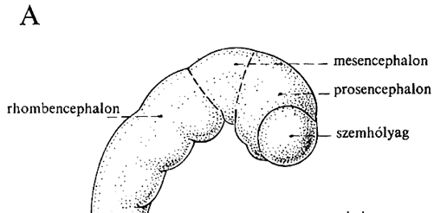
  - a további fejlődés során a velőcső agyi vége mindinkább kettős S alakú görbületet ölt
  - 7 mm hosszú embrióban ezek a görbületek már lényegében kialakultak
  - ugyancsak felismerhető ilyenkor a velőcső három elsődleges tágulata, a három agyhólyag (elő-, középső- és az utóagyhólyag)
  - az elő- és középsőagyhólyagokat a mesodiencephalicus barázda, míg a középső- és utóagyhólyagokat az isthmus rhombencephali választja el
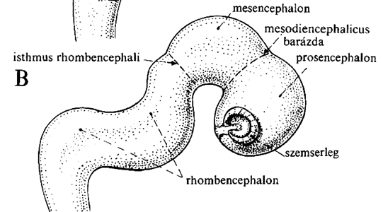
  - az agytelep további tagozódásai már 10 mm testhossznál elég világosan kirajzolódnak
  - az előagyhólyag két részre válik szét: az vég- és a köztiagyhólyagra
  - a középsőagyhólyag megmarad egy egységnek
  - a prosencephalonhoz hasonlóan a rhombencephalonhólyag is két részre válik: elülső része a metencephalon, hátsó része a myelencephalon
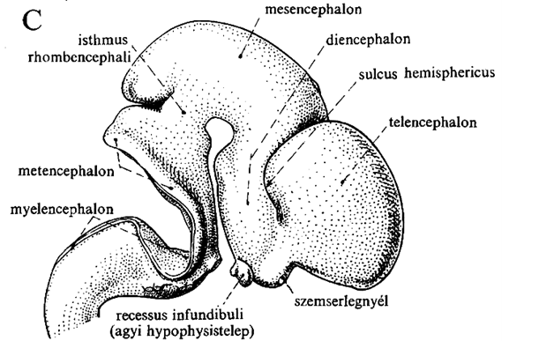
  - a fejlődő agyhólyagokat körülvevő mesenchymából alakulnak ki az agyburkok
  - ezek közül az agyhólyagokhoz mindenhol hozzáfekvő réteget lágy agyhártyának nevezzük
  - ez később két rétegre: a belső, pia materre és a külső pókhálóhártyára (arachnoidea) különül el
  - a külső részből differenciálódik a kemény agyhártya (dura mater)
  - a velőcső ürege, amelyet ependymasejtek bélelnek, a fejlődés során megmarad egységes üregnek (a különböző agyhólyagok fejlődésével párhuzamosan helyenként kitágul, máshol szűk marad)
  - ezeket a tágult részeket nevezzük agykamráknak
  - egy-egy agykamrát találunk az vég- (oldalkamrák, ventriculi laterales), egyet a közti- (III. agykamra, ventriculus tertius) és egyet az utóagyhólyagban (IV. agykamra, ventriculus quartus)
  - szűk marad a középsőagyhólyagban és a gerincvelőben
  - mindegyik agykamrára jellemző, hogy a velőcső tágult üregét az agyállomány egyenetlen vastagságban veszi körül olyan mértékben, hogy az agykamra egyik fala egy sejt vékonyságú réteg formájában marad (lamina epithelialis), azaz ezeken a területeken a velőcső eredeti fala nem indul differenciálódásnak
  - a velőcső üregéből kialakuló agykamrarendszer a IV. kamránál közlekedik a két lágyagyhártya közötti térrel (cavum subarachnoideale)
  - a fent említett folyamatokat természetesen a sejtes állomány változása is kíséri, amit nem árt összefoglalni
  - a velőcső falában lezajló szövetdifferenciálódási folyamatok:
- a velőlemez velőcsővé záródása után magas, egyrétegű, több magsoros hengerhámból áll
- a sejtek mindegyike megtartja az összeköttetést a velőcső külső- és belső felszínével is
- a magvak több sorban való elhelyezkedése több sejt elhelyezkedésére ad lehetőséget
- a sejtmagok a velőcső igen korai fázisában ciklikusan helyet cserélnek, hol feltörekszenek a hám magasabb (a felület felé eső) rétegébe, hol visszamennek a cső belvilágával határos zónába (csak itt zajlik mitotikus sejtosztódás)
- a belső részt germinatív, a középső közbülső, míg a a külsőt marginalis zónának nevezzük
- immunhisztológiai módszerekkel, a gliasejtekre jellemző savanyú fehérjék kimutatásával a fejlődés korai szakaszában (a velőcső sejtjei morfológiailag ilyenkor még egyformának tűnnek) két sejtvonalat lehet elválasztani
- a későbbi idegsejteket tartalmazó neuroblast sejtvonal nem tartalmazza ezeket a savanyú fehérjéket, míg a későbbi gliasejtekké differenciálódó sejtvonal sejtjeiben az immunreakció kimutatható
- a gliasejteket szolgáló sejtvonal sejtjei hamarosan ún. radiálgliasejtekké differenciálódnak, amin azt kell értenünk, hogy végig megtartják a velőcső belső és külső felszínén talpszerű kiszélesedéssel való lehorgonyzottságukat
- a radiál gliasejt megadja a később differenciálódó neuroblastok (a leendő neuronok) és a szabad glioblastok számára azt a radialis irányú rostos vázrendszert, amelyen ezek a sejtek később kivándorolhatnak a velőcső későbbi származékainak külső rétegeibe
- a leendő ideg- és gliasejtek a germinatív zónában jönnek létre, és innen vándorolnak a velőcső külső felszíne felé
- a bonyolult hajlások, kiboltosulások és behúzódások (barázdák) ellenére az egész cső fenntartja egy ideig eredeti egyrétegű hengerhám jellegét
- az újonnan keletkezett sejteknek a germinális zónából a közbülső zónába való bevándorlása folytán azonban a velőcső hamar többrétegűvé válik
- a radiál gliasejtek viszont bármilyen görbület ellenére is fenntartják a velőcső eredeti külső és belső felszínének megfelelő pontok közti kapcsolatokat
- kifelé való vándorlásuk során a neuroblastok szinte mint a kötélmászók, a radiál gliasejtek nyúlványain „másznak fel” a velőcső külső rétegei felé
- az egész velőcsőben általános szabály, hogy a legkorábban „született” sejtek (ezen az utolsó sejtoszlás időpontját kell értenünk) mindig aránylag beljebb állnak meg vándorlásukban
- a későbbi réteges szerkezetű agyrészekben (agykéreg, kisagy, felső ikertelep) mindig a legmélyebben fekvő idegsejtek a legkorábban születettek, és sorban kifelé, a felület felé, mind fiatalabb sejtek képezik az egyes rétegek ideg- és gliasejtjeit
- ennek következménye az a tény is, hogy a kéreg függőlegesen elhelyezkedő hengereiben (kb. 200–300 μm átmérőjű oszlopokban) működésileg összetartozó és fejlődésükben azonos eredetű sejtek foglalnak helyet
- a központi idegrendszer fent leírt fejlődési mechanizmusa magyarázza tehát az idegközpontok moduláris (modulokba, azaz geometriai elemekkel jellemezhető egységekbe rendezett) szerkezeti elvét
- lényegében hasonló, bár helyileg, főleg későbbi fejlődési stádiumokban némileg módosuló mechanizmusok hozzák létre a legkülönbözőbb agyrészeket
- a fentebb leírt fejlődési mechanizmus az agytelepek egyes helyein azzal szövődik, hogy a rhombencephalon dorsal felé felnyíló tetején az idegsejtek gyors sejtoszlásba kezdenek, és mint külső granuláris réteg rárétegeződnek a rhombencephalon tetejének elülső részére
- ezek a sejtek a fentebb leírt, belülről kifelé való vándorlással ellentétes irányban, de a radiál gliasejtek által alkotott köteleken ezúttal befelé mászva hatolnak be az agytelepbe
- a gliasejtek korábbi generációi a neuronokhoz hasonló mechanizmussal fejlődnek és vándorolnak ki, de valószínűleg a neuronok fejlődésének lezáródása után is keletkeznek még gliasejtek az agytelepek belső, az agykamrákkal szomszédos rétegeiben
- A gerincvelő anatómiája
- a gerincvelő kisujjnyi vastagságú, élénk fehér színű hengeres test
- felső folytatása a nyúltvelő, ahonnan vastagsága alsó végéig kúpszerűen csökken
- embrionális korban a gerincvelő telepe teljesen kitölti a csigolyák alkotta gerinccsatornát
- a gerinccsatorna növekedésével viszont nem tud versenyezni, ezért alsó vége mindig feljebb kerül
- elülső felszínén mély hasadék fut végig (fissura mediana anterior), míg hátulsó oldalán egy barázda jelzi a középvonalát (sulcus medianus posterior)
- kétoldalt vele párhuzamosan egy-egy további barázda (sulcus lateralis posterior) fut végig: ezeken lépnek be folyamatos sorban a gerincvelői idegek dorsalis gyökérszálai
- mint azt már tudjuk, a gerincvelő szelvényezett része az emberi testnek, amelyen gyökerek lépnek be
- erről a két dologról érdemesebb kicsit részletesebben is tárgyalni
- gyökerek, szelvényezettség:
- a gerincvelő belső szerkezete folyamatos, szelvényezettségnek nyoma sincs rajta
- a ki- és belépő gyökérszálak azonban szakaszonként egy jobb és egy bal oldali kötegbe szedődnek össze
- ezeket a kötegeket a gerincvelői ideg hátsó, illetve elülső gyökereinek
- a gerincvelőnek azt a szakaszát, amelyből a két-két gyökér gyökérszálai kilépnek, gerincvelői szelvénynek (segmentum spinale) nevezzük (ezek hossza 1-2 cm között változik)
- a gerincvelői ideg átfúrja a gerincvelő burkait, és elhagyja a gerinccsatornát
- itt, a csigolyák közti nyílásban az idegen egy orsó alakú megvastagodás formájában található a csigolya közti vagy gerincvelői dúc
- a dúc a hátsó gyökérben futó érzőideg-rostok perikaryonjait tartalmazza
- a gerincvelői szelvények rövidebbek, mint a csigolyák magassága, ezért logikus, hogy már a felső mellkasi szakasztól kezdve a gyökereknek mindinkább leszálló irányban kell haladniuk ahhoz, hogy elérjék a megfelelő csigolya közti nyílást
    - a gerincvelő szakaszai:
- a gerincvelőn megkülönböztetünk nyaki, mellkasi, ágyéki és keresztcsonti szakaszt, és ennek megfelelő szelvényeket
- a nyaki szakasz 8 szelvényből áll (a 8. a 7. nyaki csigolya és az 1. hátcsigolya között helyezkedik el)
- a nyaki szelvényeket aszerint a csigolya szerint számozzuk, amelynek íve felett a szelvény idegei kilépnek
- ez a rend megfordul a gerincvelő többi szakaszánál, és a szelvényt azon csigolya szerint nevezzük és számozzuk, amelynek íve alatt a szelvény idegpárja kilép
- van még 12 mellkasi, 5 ágyéki, 5 keresztcsonti és csupán 1 csökevényes farki szelvény
    - a gerincvelő átmetszete:
- a gerincvelő átmetszetén a fehérállomány a felületi részeket foglalja el, míg belül a szürkeállomány
- a szürkeállomány H-betű alakú
- a H függőleges szárainak a harántszártól hátrafelé kiugró része a gerincvelő hátsó szarva, a függőleges szárak előrefelé kiugró valamivel vaskosabb részei az elülső szarvak
- a gerincvelő egyes szakaszain a haránt szár szintjében oldalfelé is van egy kisebb kiemelkedés: ez az oldalsó szarv
- a H-betű alakú szürkeállomány valójában négy, a középen egymással összefüggő oszlop, melyek az elülső, illetve hátsó szarvak
- az oldalsó szarv a két oszlop közt oldalra kiemelkedő kisebb sáncként képzelhető el
- a H betű harántszárának megfelelő rész voltaképpen a négy oszlopot összekötő keskeny szürkeállomány-lemez
- az átmetszet fennmaradó – felületesebb – része a fehérállomány, amelyet az elülső és a hátsó szarvak kiemelkedése, a belőlük kilépő, illetve beléjük belépő gyökérszálak három kötegre osztanak
- a hátsó felszínen lévő barázda és dorsalis gyökerek közé esik a hátsó köteg
- a hátsó és elülső köteget összekötő oldalsó köteget
- az elülső oldalon lévő hasadék és az elülső kilépő gyökerek
- a fehérállomány különleges része a hátsó és az oldalsó köteg között, a hátsó gyökérrostok belépési területén található Lissauer-zóna, amelyben vékony myelinhüvelyes és myelinhüvely nélküli rostok haladnak 3-4 szelvény hosszan
- a gerincvelő fehérállománya a nyúltvelőbe való átmenettől az alsó végéig állandóan fogy, míg a szürkeállomány mérete attól függ, hogy milyen nagy az ellátandó testrész
- a gerincvelő elsősorban összekötő rendszer a központi idegrendszer alacsonyabb és magasabb szintjei között
- a fehérállományban futó pályák elrendezésében egy általános felépítési elv érvényesül, mégpedig az, hogy minél hosszabb egy idegrost, annál felületesebben helyezkedik el a fehérállományban, és fordítva
- a rostok tehát leszálló rendszerben úgy végződnek, hogy előbb a pálya legbelül levő rostjai válnak le és nyomulnak be a szürkeállományba, majd a következő külsőbb, tehát lejjebb legbelsővé vált rétegéből válnak le rostok
- felszálló rendszerekben, az alsóbb szelvényből származó rostok eleinte a szürkeállományhoz közel kezdenek felszállni, de a fölötte levő szelvényből eredő hasonló jellegű rostok az előbbiek belső oldalához csatlakoznak, és azokat fokozatosan kifelé szorítják
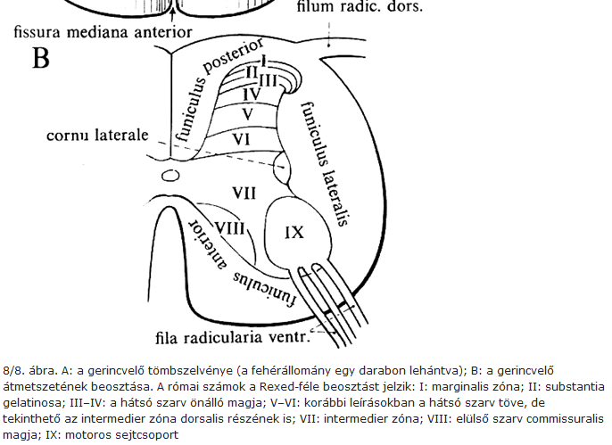
    - a gerincvelő szürkeállományában a peripheriáról jövő érző rostok és a koponyaagyból jövő leszálló pályák axonjai érkeznek, és alkotnak szinaptikus kapcsolatokat a gerincvelői neuronokkal
    - utóbbiak különböző nagyságú multipolaris idegsejtek, amelyek neuritjeinek lefutása és elágazódása három mintát követhet:
- a neurit a sejttest közelében a szürkeállományban marad, és más gerincvelői neuronnal lép kapcsolatba
- a neurit elhagyja a gerincvelőt a peripheria felé, hogy harántcsíkolt izmokat idegezzen be vagy vegetatív neuronnal szinaptizáljon
- a neurit elhagyja a perikaryon környékét, és belép a gerincvelő valamelyik kötegébe, hogy ott felfelé vagy lefelé folytatódjon
    - az érzőrostok lefutása és elágazódása két féle lehet:
- a centralis nyúlvány a gerincvelőbe történő belépés után közvetlenül folytatódik a hátsó kötegben, mint felszálló pálya rostja
- a centralis nyúlvány a gerincvelő szürkeállományában, az ott lévő neuronokkal szinaptizálva végződik
    - a gerincvelő keresztmetszeti képén hat neuroncsoport különíthető el
    - ezen neuronok egy másik csoportosítása látható a fentebb lévő ábrán

